

2021

Gestión de proyectos informáticos

Enunciado práctica tema 7 Protección de Datos

Francisco Joaquín Murcia Gómez

48734281H

Universidad de Alicante

# Ejercicio 1.

## Entra en la página de protección de datos y explica qué es la herramienta facilita

FacilitaRGPD es una herramienta fácil y gratuita que ha sido diseñada para que cualquier empresa o profesional que use datos personales de escaso riesgo.

La herramienta genera diversos documentos adaptados a la empresa concreta ya que con tan unas preguntas permite a quien la utiliza valorar la situación respecto al tratamiento de datos personales

# Ejercicio 2

## Rellena los datos del programa facilita suponiendo que tu empresa es la de prácticas que desarrolla la gestión de autónomos.

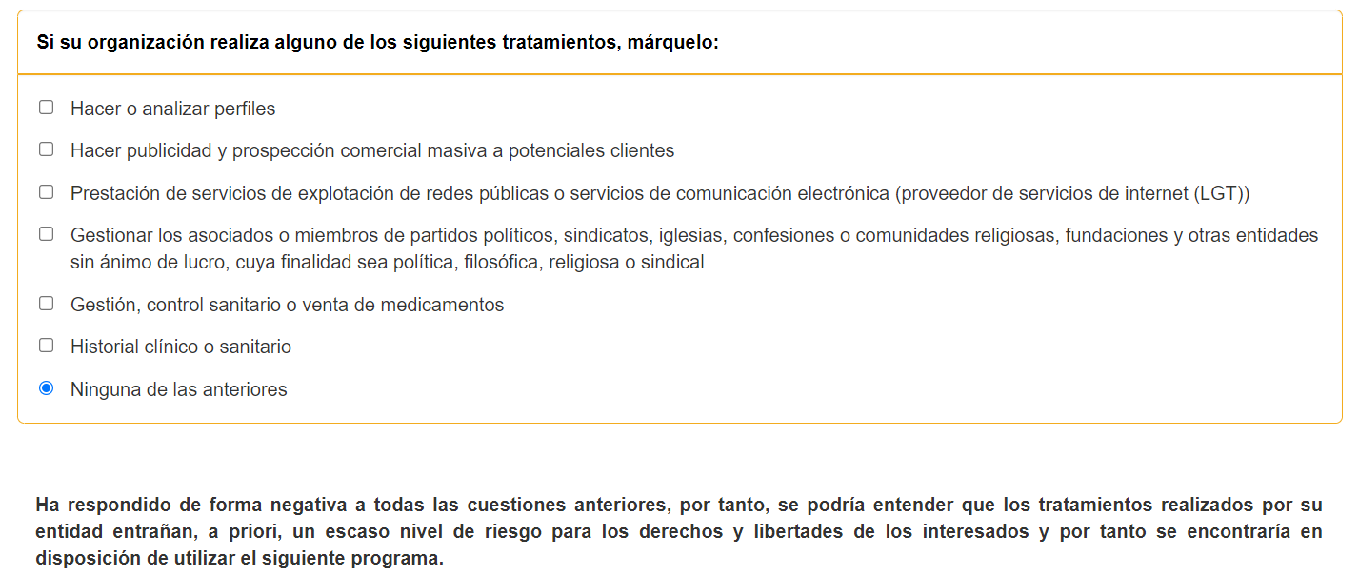

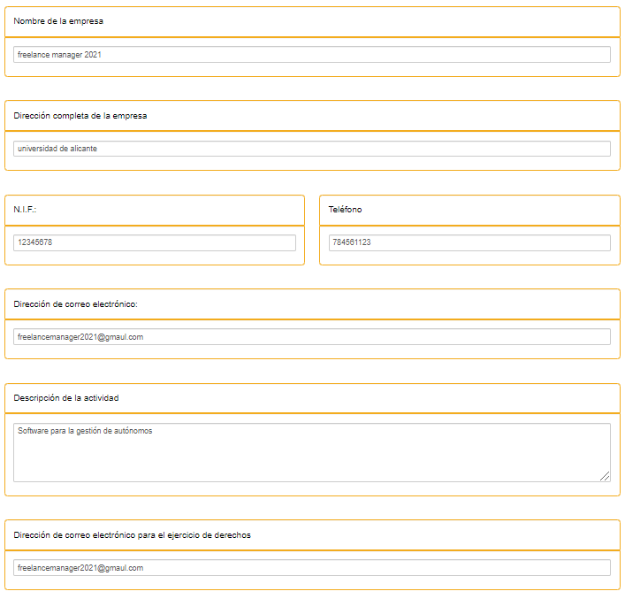

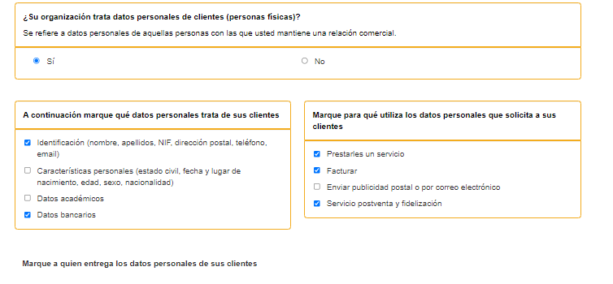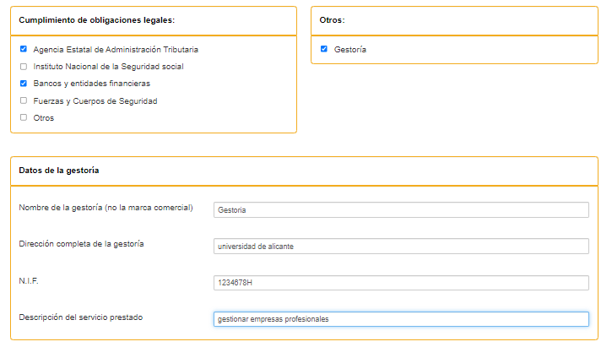

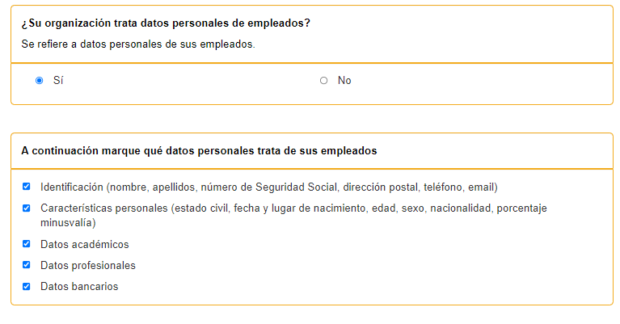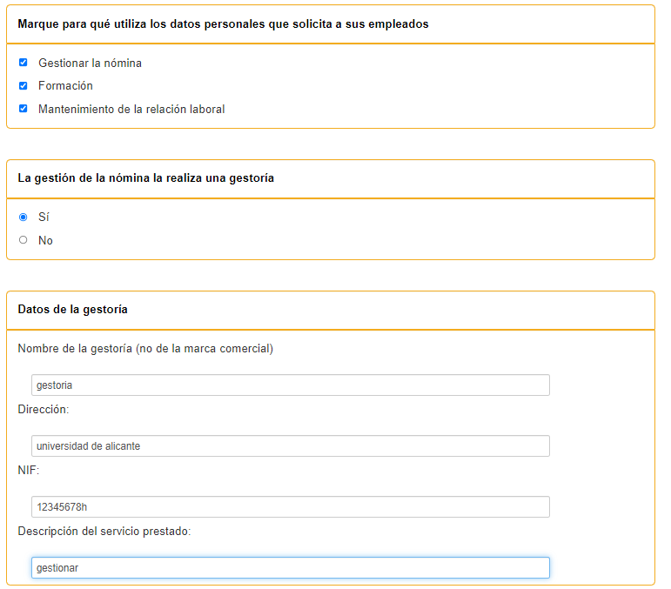

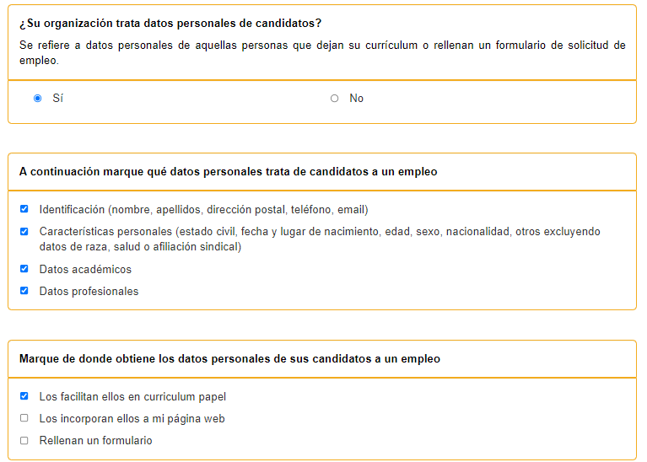

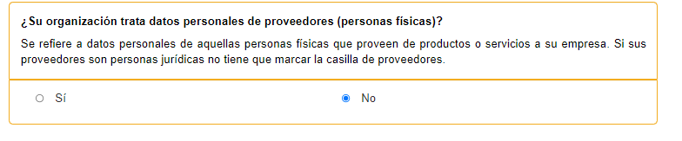

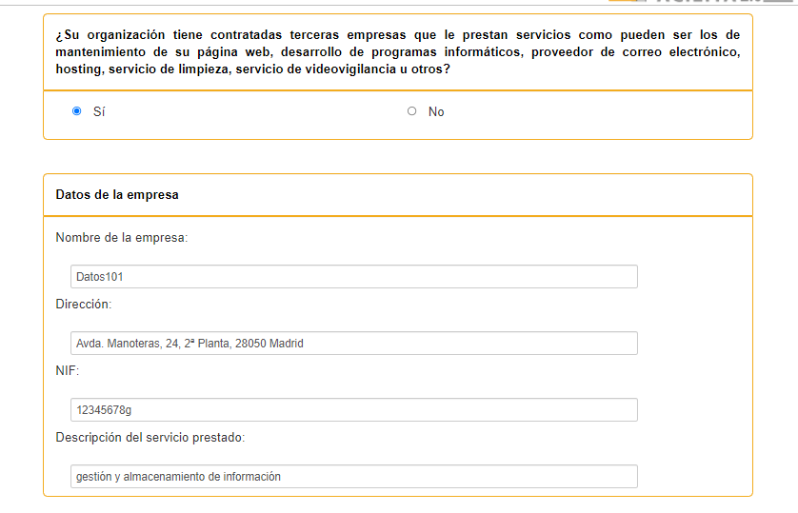

# Ejercicio 3

## Rellena los datos del programa facilita suponiendo que tu empresa desarrolla una app para móvil que recoge datos de análisis médicos del usuario (tensión arterial, nivel de glucosa, nivel de colesterol, etc).

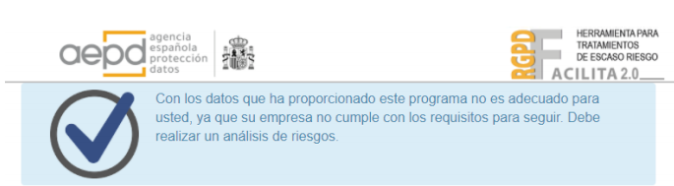

Este mensaje nos indica que los datos con los que trabajamos son de alto riesgo y Facilita RGPD no esta diseñada para datos de alto riego

# Ejercicio 4

## ¿Qué diferencia existe entre el proceso seguido para la pregunta 2 y 3? Explica el porqué de esta diferencia

En el primer proceso, al estar trabajando con un nivel de riego bajo ya que solo se trata de facturaciones de clientes, proveedores ect. En el segundo caso los datos médicos suponen un riesgo alto ya que los temas de salud es algo confidencial.

# Ejercicio 5

## Suponiendo que hacemos el desarrollo de la aplicación de autónomos como una página web. ¿Hace falta que nosotros, como empresa desarrolladora, establezcamos la política de cookies, la política de privacidad, la petición consentimiento, y los avisos legales; o es responsabilidad del autónomo que contrata nuestro servicio de suscripción? En un caso u otro indica las características principales que debe de tener la política de cookies.

Si, responsabilidad de la empresa desarrolladora ya que es necesario que ya que recogeríamos datos de carácter personal tanto de clientes empleados proveedores… y se tendrá que garantizar una protección de estos estableciendo y desarrollando tanto una política de cookies como de privacidad y como el resto de elementos mencionados en el ejercicio